Муниципальное бюджетное дошкольное образовательное учреждение «Детский сад №5 г. Беслана».

Занятие по теме:

«Борцы Осетии. Бесик Кудухов.»

Воспитатели: Хубецова М.Т.

г.Беслан
2021г.

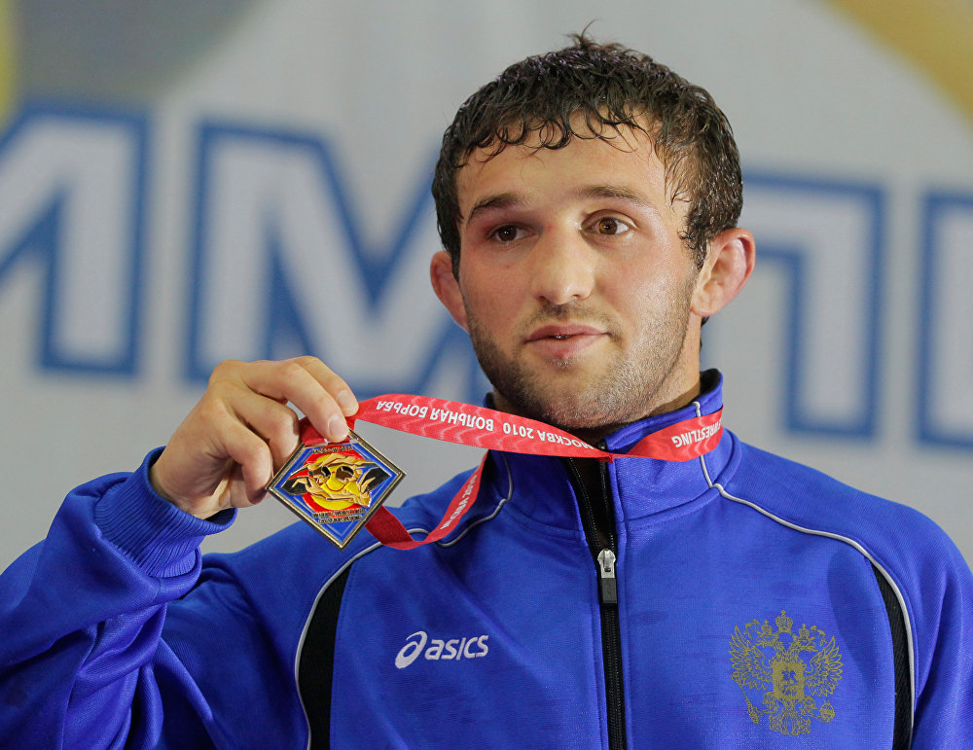
Бе́сик Сероди́нович Куду́хов (осет. Къудухты Серодины фырт Бесик; 15 августа 1986, село Цхилон, Ленингорский район, Республика Южная Осетия — 29 декабря 2013, под Армавиром, Россия^{[1]}) — российский борец вольного стиля осетинского происхождения. Четырёхкратный чемпион мира, чемпион Европы, бронзовый призёр Олимпийских игр в Пекине, серебряный призёр Олимпийских игр в Лондоне.
Родился в Грузинской ССР в селе Цхилони, Чуть позже семья переехала в Беслан, в котором он окончил школу № 1. С девяти лет начал заниматься спортом. Особенный приоритет отдавал всевозможным видам борьбы. Со временем его предпочтение было отдано именно вольному стилю. Первым, а затем главным тренером Кудухова стал Валентин Андреевич Гозоев.
В 2003 году стал победителем первенства Европы среди кадетов. В 2005 году вошёл в состав российской сборной. В этом же году стал победителем первенства мира среди юниоров. В 2006 году выиграл чемпионат России и вновь участвовал на чемпионате мира, завоевав серебряную медаль. В 2007 году завоевал золотые медали на Гран-при Ивана Ярыгина, чемпионате Европы и Чемпионат мира по борьбе 2007 чемпионате мира Также в 2007 он поборол нынешнего чемпиона UFC в легчайшем весе а также олимпийского чемпиона Генри Сехудо . В 2008 году после побед на кубке мира и Гран-при Ивана Ярыгина принял участие на Олимпийских играх в Пекине, став обладателем бронзовой медали.
В 2009 году вновь завоевал золото чемпионата России и чемпионата мира, а также бронзу в командных соревнованиях на кубке мира. Два года подряд (2010, 2011) завоёвывал золотые медали на чемпионатах России, мира, этапах кубка мира, благодаря чему являлся безоговорочным лидером в весовой категории до 60 килограмм в мире. В 2012 году в пятый раз стал победителем чемпионата России, тем самым, завоевав путевку на Олимпийские игры в Лондоне. В финале Олимпиады неожиданно уступил азербайджанскому борцу Тогрулу Аскерову.
В 2013 году на чемпионате России занял третье место, уступив в полуфинальной встрече будущему победителю турнира — Бекхану Гойгерееву. В течение 2013 года принимал участие на мастерском турнире имени Степана Саркисяна и на всероссийском турнире «День Победы», завоевав на обоих стартах по серебряной медали. В ноябре-декабре 2013 года стал победителем двух турниров: всероссийского турнир на призы Сослана Андиева и этапа кубка Бразилии в Рио-де-Жанейро.
Погиб в автокатастрофе на федеральной трассе под Армавиром 29 декабря 2013 года.
Похоронен на Аллее Славы во Владикавказе
Посмертные события[править | править код]
В 2016 году Международный олимпийский комитет перед Играми в Рио-де-Жанейро инициировал масштабную перепроверку допинг-проб. В августе стало известно о том, что в допинг-пробе Кудухова, взятой во время Игр 2012 года в Лондоне, найден туринабол. Индийский борец вольного стиля Йогешвар Дутт, завоевавший на Олимпиаде бронзовую медаль в весовой категории до 60 килограммов, написал в Twitter, что готов оставить себе бронзу и не получать серебро вместо Кудухова: «Бесик Кудухов — великий борец. Я уважаю его как спортсмена. То, что выяснилось, что его допинг-тест оказался положительным после его смерти — трагедия. Если это возможно, надо позволить Кудухову сохранить эту медаль. Человечность имеет первостепенное значение для меня»]. В октябре 2016 года первый вице-президент Федерации спортивной борьбы России Георгий Брюсов заявил, что МОК не будет лишать Кудухова серебряной медали.

Спортивные достижения
- Бронзовый призёр Олимпийских игр в Пекине;
- Четырёхкратный чемпион мира (2007, 2009, 2010, 2011);
- Серебряный призёр чемпионата мира (2006);
- Чемпион Европы (2007);
- Двукратный обладатель кубка мира (2010, 2011);
- Двукратный призёр кубка мира (2006 — Серебро; 2009 — Бронза);
- Пятикратный чемпион России (2006, 2009, 2010, 2011, 2012);
- Двукратный победитель международного турнира «Гран-при Иван Ярыгин» (2007, 2008).
Награды
- Медаль ордена «За заслуги перед Отечеством» I степени (13 августа 2012 года) — за большой вклад в развитие физической культуры и спорта, высокие спортивные достижения на Играх XXX Олимпиады 2012 года в городе Лондоне (Великобритания)^{[7]};
- Медаль ордена «За заслуги перед Отечеством» II степени (2 августа 2009 года) — за большой вклад в развитие физической культуры и спорта, высокие спортивные достижения на Играх XXIX Олимпиады 2008 года в Пекине^{[8]};
- Заслуженный мастер спорта России;
- Мастер спорта России международного класса.
Общественное признание.
- Почётный гражданин города Беслан.
- 14 августа 2014 года переулок Церетели в городе Беслан, был переименован в переулок Бесика Кудухова.
- Посмертно введен в Зал славы Международной федерации объединенных стилей борьбы.
- В районном центре поселка городского типа Ленингор, Южная Осетия, в честь Бесика Кудухова названа центральная улица.
- В Краснодаре проводится ежегодный турнир памяти Бесика Кудухова.

Борьба́ — единоборство, рукопашная схватка двух людей, в которой каждый старается осилить другого, свалив его с ног. Боре́ц — участник борьбы. Борцовская схватка может состояться как с практической целью (боевые действия, самооборона и т. п.), так и с состязательной целью...
Борьба - это один из древнейших видов единоборств. Видов борьбы большое количество. Но хотелось бы обсудить самые распространенные в России: вольная, греко-римская, дзюдо, самбо

Спортивные достижения Хаджимурада Гацалова
- Олимпийский чемпион в Афинах;
- Пятикратный чемпион мира (2005, 2006, 2007, 2009, 2013);
- Трёхкратный чемпион Европы (2003, 2004, 2006);
- Трёхкратный обладатель Кубка мира (2002, 2004, 2007)
- Восьмикратный чемпион России (2002, 2004, 2005, 2006, 2007, 2009, 2011, 2015);
- Шестикратный призёр чемпионата России (2001, 2003, 2008, 2012 — Серебро; 2010, 2013 — Бронза);
- Победитель международного турнира «Гран-при Иван Ярыгин» (2004);
- Трижды призёр международного турнира «Гран-при Иван Ярыгин» (2002, 2008 — Серебро; 2001 — Бронза);
- Победитель всероссийского турнира на призы Сослана Андиева (2002)^{[1]};
- Победитель всероссийского турнира памяти Олега Наниева (2003)^{[2]};
- Победитель международного турнира в Ницце (2003)^{[3]};
- Победитель международного турнира в Мадриде (2004)^{[4]};
- Победитель кубка европейских чемпионов в Москве (2004)^{[5]};
- Обладатель кубка Независимости в Узбекистане (2006)^{[6]};
- Обладатель командного кубка ЦСКА в Москве (2007)^{[7]}
- Победитель абсолютного чемпионата FILA (2008)^{[8]}
- Победитель мемориала Циолковского в Варшаве (2009)^{[9]}
- Победитель международного турнира в Киеве (2010)^{[10]}

Спортивные достижения Заурбека Сидакова
- Бронзовый призер Чемпионата России по вольной борьбе 2020 года;
- Чемпион мира по вольной борьбе 2019 года;
- Чемпион Кубка мира 2019 года;
- Чемпион на Гран-При Ивана Ярыгина 2019 года;
- Чемпион мира по вольной борьбе 2018 года;
- Чемпион России по вольной борьбе 2018 года;
- Серебряный призер Гран-При Ивана Ярыгина 2018 года;
- Серебряный призер Гран-При Ивана Ярыгина 2017 года;
- Чемпион России по вольной борьбе 2016 года;
- Чемпион на Гран-При Ивана Ярыгина 2016 года;
- Бронзовый призер на Гран-При Ивана Ярыгина 2015 года.

Спортивные достижения Сослан Рамонов
- Олимпийский чемпион (2016);
- Чемпион мира (2014);
- Бронзовый призёр чемпионата мира (2015);
- Двукратный чемпион России (2014, 2016);
- Двукратный вице-чемпион России (2013, 2015);
- Бронзовый призёр чемпионата России (2012);
- Двукратный серебряный призёр Кубка мира (2013, 2014);
- Трёхкратный победитель Кубка Европейских наций (2011, 2012, 2013)
- Серебряный призёр Кубка Рамзана Кадырова (2012);
- Двукратный победитель международного турнира «Вацлав Циолковский» (2011, 2014);
- Бронзовый призёр международного турнира «Вацлав Циолковский» (2015);
- Победитель всероссийского турнира памяти Шевалье Нусуева (2013,2015,2017);
- Победитель всероссийского турнира на призы Сослана Андиева (2007);
- Серебряный призёр международного турнира «Гран-при Киев» (2009);
- Двукратный чемпион Европы среди кадетов (2007, 2008). Чемпион мира среди военнослужащих 2017 года.

Спортивные достижения Артур Найфонов
- Чемпион Первенство России, 21—23 апреля 2017, Владикавказ: (84 кг).
- Чемпион Первенство мира среди юниоров, 1 августа 2017, Тампере (Финляндия): (84 кг).
- Чемпион Международного турнира по вольной борьбе на призы серебряного призёра Олимпиады-88 Степана Саргисяна, 7—8 октября 2017, Армения: (86 кг).
- Бронзовый призер XIV Международного турнира по вольной борьбе на призы вице-президента Федерации спортивной борьбы России В. Н. Семёнова, 26—30 октября 2017, Нефтеюганск: (86 кг).
- Чемпион 56 Международного турнира Дан Колов и Никола Петрова, 22—25 марта 2018, Болгария: (86 кг).
- Чемпион 1 Международного турнира по вольной борьбе «Aланы», 18—19 ноября 2018, Владикавказ: (86 кг).
- Бронзовый призер Международного турнира Гран-при «Иван Ярыгин», 26—28 января 2018, Красноярск: (86 кг).
- Серебряный призер Чемпионата России по вольной борьбе, 2-6 августа 2018, Одинцово: (86 кг).
- Чемпион России по вольной борьбе, 4-8 июля 2019, Сочи: (86 кг).
- Серебряный призер Чемпионата России по вольной борьбе, 15-18 октября 2020, Наро-Форминск: (86 кг).

Спортивные достижения Хетаг Цаболов
- Чемпионат России по вольной борьбе 2020 года — ;
- Чемпионат России по вольной борьбе 2019 года — ;
- Чемпионат России по вольной борьбе 2018 года — ;
- Чемпионат России по вольной борьбе 2017 года — ;
- Чемпионат мира по борьбе 2014 года — ;
- Чемпионат России по вольной борьбе 2014 года — ;
- 2 место на Гран-при Иван Ярыгин (2012);
- 3 место на Гран-при Иван Ярыгин (2014);
- 3 место на Гран-при Иван Ярыгин (2020)
- Победитель первенства России среди юниоров (2011);
- Победитель первенства мира среди юниоров (2011).

Спортивные достижения Артур Таймазов
- Олимпийский чемпион 2004
- Серебряный призёр Олимпийских игр 2000 года в Сиднее;
- Двукратный чемпион мира (2003, 2006);
- Трёхкратный призёр чемпионатов мира (Серебро — 2001, 2010; Бронза — 2007);
- Двукратный чемпион Азии (2000, 2011);
- Трёхкратный победитель Азиатских игр (2002, 2006, 2010).

Спортивные достижения Хасан Бароев
- Олимпийский чемпион 2004 года
- Двукратный чемпион мира (2003 и 2006)
- Двукратный чемпион Европы (2007 и 2011)

Спортивные достижения Сослан Андиев
- Чемпион Олимпийских игр (1976, 1980) в супертяжёлом весе, первый осетин — олимпийский чемпион;
- Чемпион мира (1973, 1975, 1977, 1978);
- Обладатель Кубка мира (1973, 1976, 1981), серебряный призёр Кубка мира (1978, 1980);
- Чемпион Европы (1974, 1975, 1982);
- Серебряный призёр чемпионата мира (1974);
- Чемпион СССР (1973, 1974, 1975, 1976, 1977, 1978, 1980);
- Абсолютный чемпион СССР (1976);
- Заслуженный мастер спорта СССР;
- Заслуженный деятель культуры Северо-Осетинской АССР;
- Заслуженный тренер РСФСР;
- Заслуженный работник физической культуры РСФСР (20 декабря 1991 года) — за заслуги в развитии физической культуры и спорта^{[5]}

Награды
- Орден Почёта (16 октября 2002 года) — за заслуги в развитии физической культуры и спорта, многолетний добросовестный труд^{[6]}
- Орден Дружбы (22 января 1997 года) — за заслуги перед государством, большой вклад в укрепление дружбы и сотрудничества между народами, многолетнюю плодотворную деятельность в области культуры и искусства, высокие достижения в развитии физической культуры и спорта^{[7]}
- Орден Трудового Красного Знамени (24 сентября 1980 года) — за высокие спортивные достижения и успехи в развитии физической культуры и спорта^{[8]};;
- Орден Дружбы народов (10 сентября 1976 года) — за высокие спортивные достижения на соревнованиях XXI летних Олимпийских игр^{[9]};
- Золотой орден Международной федерации спортивной борьбы (FILA);
- Медаль «Во Славу Осетии».
- Почётная грамота Президиума Верховного Совета РСФСР (26 апреля 1993 года) — за долголетнюю плодотворную работу, большие личные заслуги в развитии физической культуры и спорта в Российской Федерации и в связи с 70-летием со дня образования первого в России физкультурно — спортивного общества «Динамо»^{[10]}

Спортивные достижения Арсен Фадзаев
- Двукратный олимпийский чемпион (1988, 1992);
- Шестикратный чемпион мира (1983, 1985, 1986, 1987, 1990, 1991);
- Четырёхкратный чемпион Европы (1984, 1985, 1987, 1988);
- Четырёхкратный чемпион СССР (1983, 1986, 1989, 1990);
- Четырёхкратный обладатель Кубка мира (1983, 1985, 1986, 1989);
- Победитель международных соревнований «Дружба-84»;
- Победитель Спартакиады народов СССР 1983;
- Победитель Игр «Доброй воли» 1986.

